Федеральное государственное автономное образовательное
учреждение высшего образования
«Национальный исследовательский университет ИТМО»
Факультет Программной инженерии и Компьютерной техники

Отчёт по лабораторной работе №1
Решение системы линейных алгебраических уравнений СЛАУ
Вариант 1
Вычислительная математика

Выполнил:
Бондаренко Андрей Владимирович
Группа: P3215
Преподаватель:
Наумова Надежда Александровна

Санкт-Петербург 2026 г.
Цель работы:
Изучение разных метолов для решения систем линейных алгебраических уравнений (СЛАУ) и программная реализация одного из них
Задание:
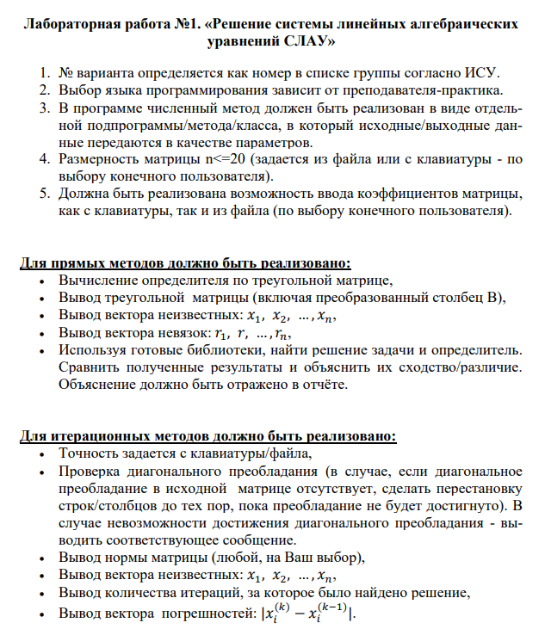

Блок-схема:
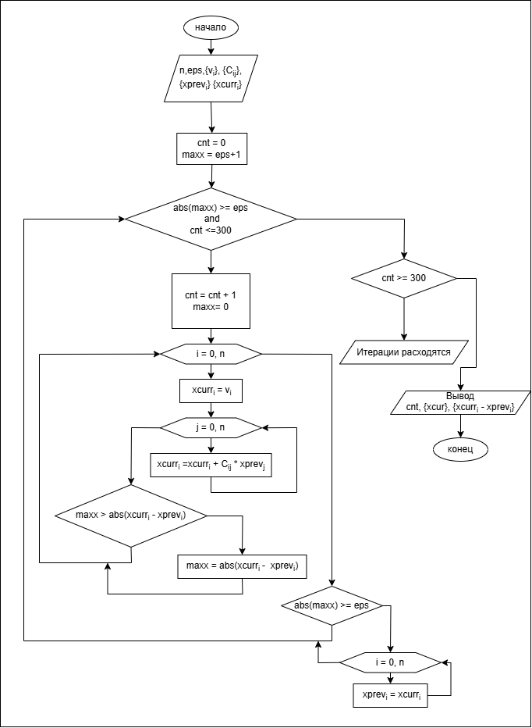

Код численного метода:
def simple_iteration_method(n, eps, v, C, xprev, xcurr):
maxx = eps + 1
cnt = 0
# итерации
while abs(maxx) >= eps and cnt <= 300:
cnt += 1
maxx = 0
for i in range(0, n):
xcurr[i] = v[i]
for j in range(0, n):
xcurr[i] += C[i][j] * xprev[j]
maxx = max(abs(xcurr[i] - xprev[i]), maxx)
if (abs(maxx) >= eps):
xprev = xcurr.copy()
if (cnt >= 300):
return "Итерации расходятся"
return [cnt, xcurr, [xcurr[i] - xprev[i] for i in range(n)]]

Ссылка на гитхаб
https://github.com/AndrewBond-005/itmo/tree/main/%D0%B2%D1%8B%D1%87%D0%BC%D0%B0%D1%82
Пример работы
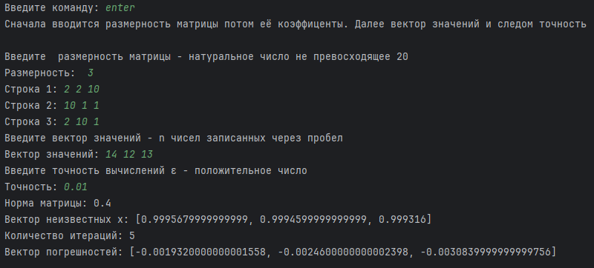

Вывод
В ходе лабораторной работы я изучил методы решения систем линейных алгебраических уравнений (СЛАУ) и попробовал написать один из алгоритмов в виде программного кода на языке Python

